VII РАЗРЕД | Друштво Физичара Србије | РЕПУБЛИЧКИ НИВО  24.04.2010.
VII РАЗРЕД | Министарство Просвете Републике Србије | РЕПУБЛИЧКИ НИВО  24.04.2010.
VII РАЗРЕД | ЗАДАЦИ | РЕПУБЛИЧКИ НИВО  24.04.2010.
1. Maла челична коцка је помоћу танке неистегљиве нити обешена са доње стране о већу коцку. Већа коцка плива на води тако да се само 1/3 њене запремине налази у води. Густина веће коцке је $ρ_{0}=\text{300}$kg/m${}^{3}$, а дужина њене ивице $a=\text{10}$cm. Колика је запремина челичне коцке? Густина воде је $ρ_{V}=\text{1000}$ kg/m${}^{3}$, а челика $ρ_{C}=\text{7900}$kg/m${}^{3}$.

2. Тело је бачено вертикално увис почетном брзином $v_{0}=\text{10}$m/s. Када је достигло максималну висину, из исте почетне тачке, истом почетном брзином, бачено је друго тело вертикално увис. На којој ће се висини тела срести?
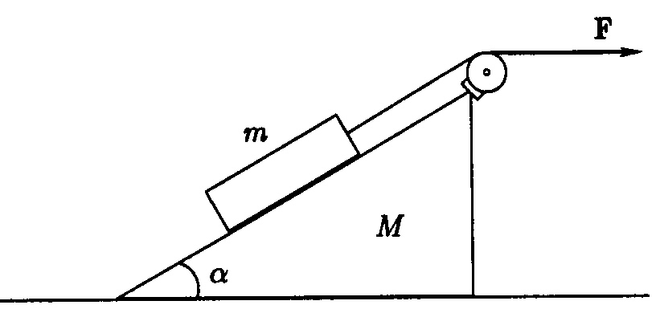
3. Клин масе $M=5$kg нагибног угла $α={\text{30}}^{0}$ може да се помера
по глаткој хоризонталној равни. На клину се налази тело масе
$m=2$kg које вуче сила $F=\text{50}$N у хоризонталном правцу
(слика), да би тело клизило дуж нагнуте стране клина.
Одредити убрзања клина и тела у односу на непокретни систем.
Занемарити трење, масе нити и котура. У почетном тренутку
систем мирује.

4. Бициклиста се креће праволинијски низбрдицом, равномерно убрзано, убрзањем $a=5$m/s${}^{2}$. Истим путем узбрдо, креће се камион константном брзином $v_{k}=\text{12}$m/s. У тренутку мимоилажења, бициклиста има брзину $v_{b}=8$m/s. Након $t=8$s од тренутка мимоилажења, бициклиста чује експлозију гуме на камиону. Одредити удаљености камиона и бициклисте у односу на место мимоилажења, у тренутку када се експлозија гуме догоди (не у тренутку када бициклиста чује експлозију!). Брзина звука у ваздуху износи $v_{z}=$331 m/s.
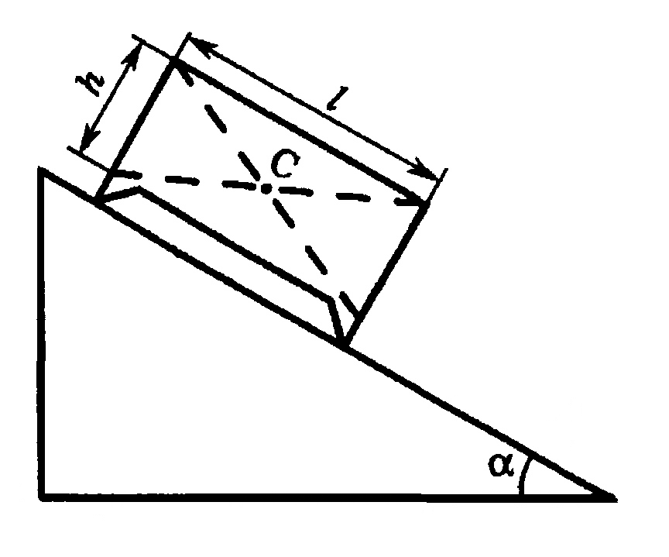

5.Ормарић са малим ногарама стоји на косој равни нагибног
угла $α={\text{30}}^{0}$ као на слици. Маса ормара је $m=\text{20}$kg, а центар
масе се поклапа са геометријским центром, при чему је $h/l=0,5$.
Одредити нормалне силе којима леве и десне ногаре врше
притисак на косу раван.

Сваки задатак носи 20 поена. За убрзање Земљине теже узети $g=\text{10}$m/s${}^{2}$.
Задатке припремио: др Иван Манчев, ПМФ Ниш
Рецензент: др Драган Гајић, ПМФ Ниш
Председник комисије: др Надежда Новаковић, ПМФ Ниш

Свим такмичарима желимо успешан рад!
VII PАЗРЕД | Друштво Физичара Србије | РЕПУБЛИЧКИ НИВО  24.04.2010.
VII PАЗРЕД | Министарство Просвете Републике Србије | РЕПУБЛИЧКИ НИВО  24.04.2010.
VII PАЗРЕД | РЕШЕЊА | РЕПУБЛИЧКИ НИВО  24.04.2010.
1. Сила којом челична коцка вуче наниже преко нити велику коцку је $F_{1}=m_{C}g−ρ_{V}{\text{gV}}_{C}=(ρ_{C}−ρ_{V}){\text{gV}}_{C}$. Услов равнотеже сила веће коцке је $\text{mg}+F_{1}=ρ_{V}{\text{gV}}_{1}$, при чему је $m=ρ_{0}V$ , $V_{1}=V/3$. Како је $V=a^{3}$, на основу претходних једначина добијамо $V_{C}=a^{3}\frac{ρ_{V}−3ρ_{0}}{3(ρ_{C}−ρ_{V})}=4,\text{83}{\text{cm}}^{3}$.
2. Максимална висина је $h_{\text{max}}=\frac{v_{0}^{2}}{2g}$. Ако меримо време од момента бацања другог тела, једначине кретања тела су $h_{1}=h_{\text{max}}−{{\text{gt}}^{2}}/2$, $h_{2}=v_{0}t−{{\text{gt}}^{2}}/2$. Изједначавајући $h_{1}=h_{2}=h$ (у моменту сусрета), добијамо $t={h_{\text{max}}}/{v_{0}}$, $h=(3/8){v_{0}^{2}}/g=3{h_{\text{max}}}/4=3,\text{75}m$.

3. На сликама приказане су силе које делују на тело и на клин. При томе је N${}_{1}$=-N.

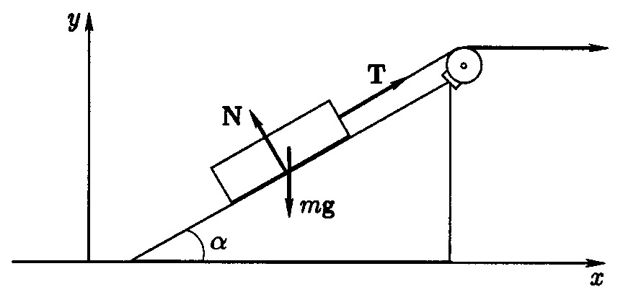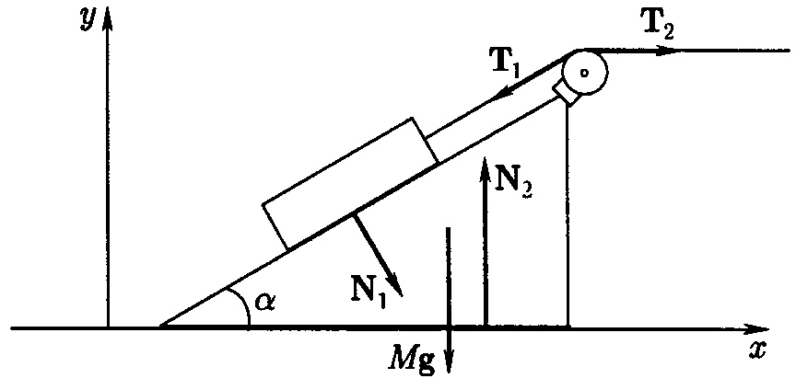

Захваљујући занемаривању маса котура и нити као и трења у котуру можемо да пишемо $T=T_{1}=T_{2}≡F$. Једначине кретања тела дуж $x$ и $y$осе су $F{\sqrt{3}}/2−N/2={\text{ma}}_{x}$ , $F/2+N{\sqrt{3}}/2−\text{mg}={\text{ma}}_{y}$, а једначина кретања клина је $F−F{\sqrt{3}}/2+N/2={\text{Ma}}_{1}$.Имамо три једначине а четири непознате $(a_{x},a_{y},a_{1},N)$; још једну везу можемо да успоставимо на основу слике $a_{y}=(a_{x}−a_{1})/{\sqrt{3}}$.
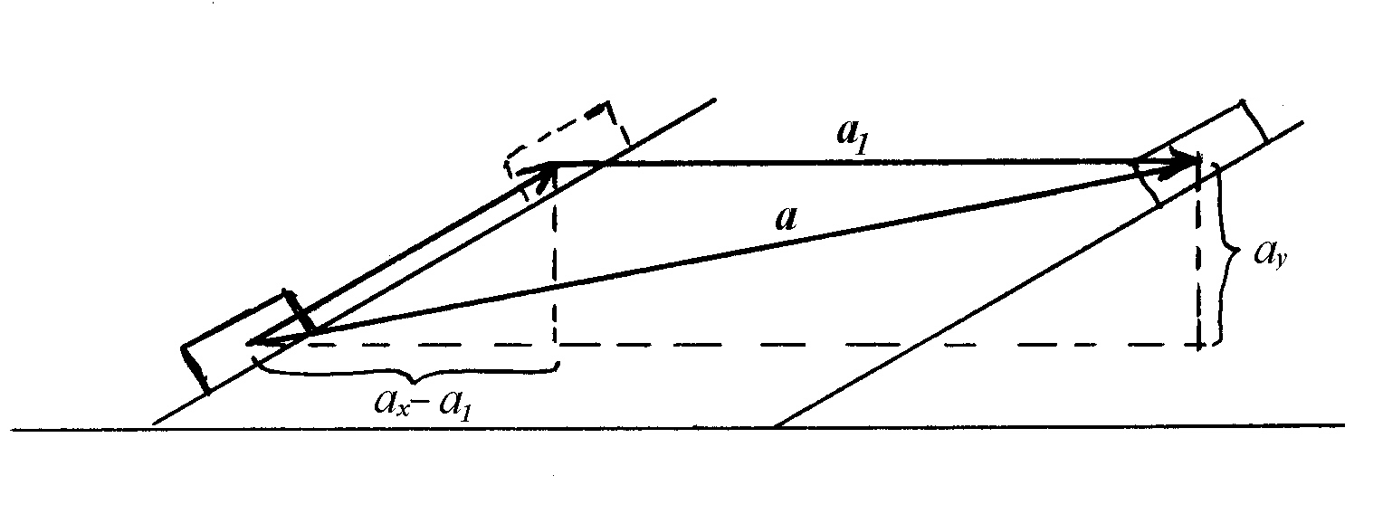
Решавањем система једначина добијамо тражена убрзања $a_{1}=\frac{F(1−{\sqrt{3}}/2)+\text{mg}{\sqrt{3}}/4}{M+m/4}=2,\text{79}m/{s^{2}}$, $a_{x}=\frac{F(m/4+M{\sqrt{3}}/2)−\text{mMg}{\sqrt{3}}/4}{m(M+m/4)}=\text{18},\text{02}m/{s^{2}}$, $a_{y}=\frac{F[M+m(1−{\sqrt{3}}/2)]−\text{mg}(M+m)/2}{2m(M+m/4)}=8,\text{78}m/{s^{2}}$ , $a=\sqrt{a_{x}^{2}+a_{y}^{2}}=\text{20},\text{04}m/{s^{2}}$.

4. Нека је тачка:
М - где се мимоилажење десило
Е - где се десила експлозија гуме
Х - где се налазио бициклиста када се експлозија десила
В - где се налазио бициклиста када је чуо експлозију.
B X M E
$−−+−−−−+−−−−−−−−−+−−−−−−+−−−−$

Онда можемо да пишемо $\overline{\text{MB}}=v_{b}t+{{\text{at}}^{2}}/2$. Ако се екплозија гуме догоди након времена $Δt$ од тренутка мимоилажења, онда је камион прешао $\overline{\text{ME}}=v_{k}Δt$, а бициклиста $\overline{\text{MX}}=v_{b}Δt+{{aΔt}^{2}}/2$. Звук је прешао пут $\overline{\text{EB}}=\overline{\text{ME}}+\overline{\text{MB}}$ за време $t−Δt$ , односно, $v_{z}(t−Δt)=v_{k}Δt+v_{b}t+{{\text{at}}^{2}}/2$, а одатле налазимо $Δt=(v_{z}t−v_{b}t−{{\text{at}}^{2}}/2)/(v_{z}+v_{k})≈7,\text{07}s$. Сада можемо да одредимо тражена растојања $\overline{\text{MX}}=\text{181},5m$ и $\overline{\text{ME}}=\text{84},8m$.

5. Запишимо услове равнотеже сила пројектованих на координатне осе ${\text{mg}}/2−F_{t1}−F_{t2}=0$, $N_{1}+N_{2}−\text{mg}{\sqrt{3}}/2=0$ а такође и алгебарска сума момената у односу на центар масе $N_{1}l/2−N_{2}l/2−(F_{t1}+F_{t2})h/2=0\text{.}$ Решавањем добијеног система налазимо $N_{1}=\text{mg}(\sqrt{3}+h/l)/4=\text{111},6N$, $N_{2}=\text{mg}(\sqrt{3}−h/l)/4=\text{61},6N$.
